Universidade Federal do Rio Grande do Norte

Superintendência de Informática

DIRETORIA DE SISTEMAS

Guia de Implantação
SIPAC 2.7 Módulo Almoxarifado

12 de Novembro de 2010.
Histórico das Modificações
Versão | Data | Descrição | Autor
1.0 | 05/10/2010 | Versão Inicial. | William Rocha
1.1 | 12/11/2010 | Versão Incremental. | Emerson Hermann
1.2 | 02/12/2010 | Incluída sub-seção Aspectos Importantes para Migração | William Rocha

Superintendência de Informática
Diretoria de Sistemas
Sistema Integrado de Patrimônio, Administração e Contratos
Férias - Guia de Implantação

1. Introdução

1.1 Propósito
Este guia de implantação tem por objetivo abordar os diversos aspectos envolvidos na implantação da funcionalidade de almoxarifado no Sistema SIPAC.
Para a compreensão desta funcionalidade é importante a consulta dos seguintes artefatos:
Especificações de requisitos de almoxarifado: No wiki pode ser verificado a especificação referente ao almoxarifado:
http://www.info.ufrn.br/wikisistemas/doku.php?id=desenvolvimento:especificacoes:sipac:almoxarifado:principal
Manuais de almoxarifado: No wiki há um item férias que contempla essa funcionalidade: http://www.info.ufrn.br/wikisistemas/doku.php?id=suporte:manuais:sipac:almoxarifado:lista
Projeto técnico: No wiki está contemplado o projeto da funcionalidade: http://www.info.ufrn.br/wikisistemas/doku.php?id=desenvolvimento:projeto:sipac:almoxarifado:projeto_geral

1.2 Glossário
- SIPAC – Sistema Integrado de Patrimônio, Administração e Contratos;
- Banco de Dados – Armazenamento de dados, relacionado com SGBDR, mesmo que base de dados;
- SGBDR – Sistema de gerenciamento de banco de dados relacional;
- SQL – Linguagem de pesquisa declarativa para banco de dados relacional;
- Postgres – Um sistema gerenciador de banco de dados relacional, mesmo que PostgreSQL;
- ETL (Extract, Transform, Load) – Extrair, Transformar e Carregar, termo usado para dar carga em SGBDR, usado ao importar ou exportar dados oriundos de um sistema legado para um SGBDR;
- Entidade – Tabela em um banco de dados;
- Atributo – Coluna ou campo de uma tabela em banco de dados;
- Tupla – Registro ou linha de uma ocorrência em uma tabela;
- DMR/MR – Diagrama Modelo Relacional;
- DD – Dicionário de Dados – É uma coleção de metadados, isto é, dados sobre os dados, que contêm definições e representações de elementos de dados;
- Popular tabela – Preencher uma entidade ou tabela com dados.

1.3 Referências
Para a compreensão deste módulo é importante a consulta dos seguintes artefatos:

Especificações de negócio:
http://www.info.ufrn.br/wikisistemas/doku.php?id=desenvolvimento:especificacoes:sipac:almoxarifado:negocio

1.4 Pré-Requisitos
- Definição dos parâmetros corretamente conforme seção abaixo.
- Popular banco de dados com entidades envolvidas.

1.5 Observações
- Nas descrições das entidades a seguir, pode ser encontrada a lista de valores possíveis para alguns campos. Em alguns casos, esses valores não correspondem a uma referência para a chave ou campo de outra entidade. Mas normalmente, os valores listados são correspondentes à chave primária da tabela referenciada onde os valores estão efetivamente armazenados. Portanto, deve-se considerar o preenchimento dessas entidades como pré-requisito para o preenchimento do campo da entidade que está sendo descrita;
- Com o objetivo de ampliar e facilitar entendimento, todas as tabelas e colunas do módulo de Patrimônio foram documentadas, no banco, com o uso da cláusula SQL apropriada para comentários, COMMENT ON, que podem ser visualizados com o uso do programa pgAdmin III, conforme exemplo mostrada na Figura 1 .

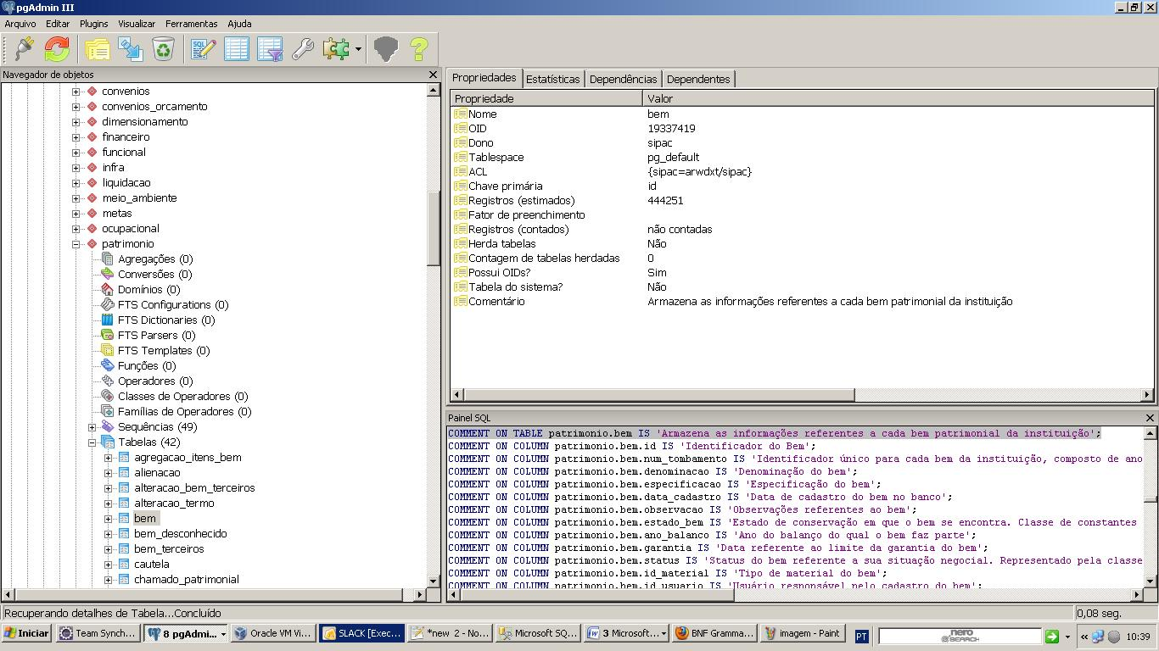

Figura 1: Exemplo de comentários no PostgreSQL 8.3
2. Parâmetros do sistema
Os parâmetros utilizados no almoxarifado estão contidos na interface ParametrosAlmoxarifado. A tabela abaixo descreve os parâmetros utilizados.
Quadro 1: Parâmetros do sistema
Código | Nome do Parâmetro
1_500_1 | DOCUMENTO_REQUISICAO_MATERIAL
Este parâmetro contém o valor do Identificador na tabela protocolo.tipodocumento que representa a requisição de material.

1_500_2 | UNIDADE_DESTINO_REQUISICAO
Este parâmetro contém o valor do Identificador na tabela comum.unidade que representa a unidade para a qual será enviado um documento de protocolo no momento de sua criação.

1_500_3 | ALMOXARIFADO_CENTRAL
Este parâmetro contém o valor do identificador na tabela almoxarifado.almoxarifado que representa o almoxarifado central da instituição.

1_500_4 | ALMOXARIFADO_SUPINFRA
Este parâmetro contém o valor do identificador na tabela almoxarifado.almoxarifado que representa o almoxarifado de superintendência de infraestrutura da instituição.

1_500_6 | PERMITIR_LISTAR_TODOS_OS_MATERIAIS
Este parâmetro é utilizado durante o fluxo de cadastro de uma requisição de material. Quando for verdadeiro, na tela de busca dos materiais a inserir, o usuário terá a opção de consultar todos os materiais independentes se há quantidade disponível em estoque ou apenas aqueles que possuem estoque. Quando for false listará somente os materiais em estoque, ou seja, o usuário não terá a opção de visualizar inclusive os que não estão em estoque.

1_500_7 | PERMITE_CRUD_TIPO_SAIDA_AVULSA
Este parâmetro controla a visualização da opção de cadastro de tipos de saída avulsa disponibilizados em Almoxarifado -> Cadastros -> Tipo de Saída Avulsa, permitindo ou o não o seu cadastro e alteração.

1_500_8 |  | QUANT_MESES_REL_OFERTA_DEMANDA_MATERIAIS
Este parâmetro contém a quantidade de meses anteriores a data atual que se deve considerar para efeito de cálculo da média de consumo mensal nos últimos meses.

1_500_9 | PRAZOS_NOTIFICACAO_ALMOXARIFES
Indica o prazo a ser considerado para notificação dos almoxarifes quanto ao vencimento de validade e garantia dos materiais podendo ser separado por vírgula. Como exemplo, supondo que devem ser comunicados dos materiais a vencer em 10 e 30 dias informaríamos: 10,30

1_200_7 | TIMER_CONSULTA_ALMOXARIFADO
Este parâmetro contém a relação de emails das pessoas que receberão relatório diário com a relação de materiais atendidos.
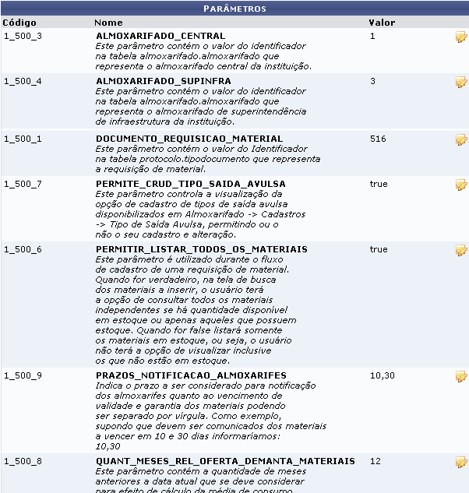
Figura 2: Exemplos de Parâmetros do Sistema

2.1 Timers
A tabela abaixo descreve os timers envolvidos na funcionalidade do almoxarifado.

Nome do Papel | Funcionalidade
TimerNotificacaoAlmoxarifes | Auxilia a gerência dos almoxarifados enviando emails para o responsável pelo almoxarifado contendo os materiais que:  - Estão com prazo de validade a vencer;  - Estão com prazo de garantia a vencer;  - Que estão em ponto de pedido.
TimerConsultasAlmoxarifado | Este parâmetro contém a relação de emails das pessoas que receberão relatório diário com a relação de materiais atendidos  .

Quadro 2: Timers do Almoxarifado

3. Papéis de Usuários
A tabela abaixo descreve os perfis envolvidos na funcionalidade de almoxarifado.

Nome do Papel | Funcionalidade
GESTOR_ALMOXARIFADO | Permite ao usuário gerenciar o controle de estoque de seu almoxarifado. Tem permissão de dar entradas no estoque (via nota fiscal, nota de fornecimento, entrada avulsa), saídas (atendimento de requisição, saída avulsa) e emissão de relatórios estatísticos para acompanhamento do atendimento e necessidades de reposição.
AUDITOR_ALMOXARIFADO | Permite que usuário tenha acesso apenas aos relatórios do módulo de almoxarifado e não às operações.
DIRETOR_MATERIAL | Permite que o usuário tenha acesso ao saldo de determinado material em qualquer um dos almoxarifados existentes.
GESTOR_GERAL_ALMOXARIFADO | Gerência geral e controle de estoque do almoxarifado. Possui permissão de alterar e complementar notas fiscais.
GESTOR_CALENDARIO_CONTABIL | Permite que o usuário tenha acesso ao cadastro do calendário responsável por gerenciar os períodos limites de alteração de movimentação de material.

Quadro 3: Papéis de Usuários do Almoxarifado

4. Carga do Banco de Dados
Este tópico descreve os procedimentos para ETL, para o módulo de almoxarifado, citaremos as principais entidades envolvidas, seus pré-requisitos, dependências e relacionamentos, para ilustrar essa iremos usar DMR (Diagramas Modelo Relacional), DD (Dicionário de Dados) e ainda figuras exemplos. Uma visão geral de todo o módulo de almoxarifado, poderá ser vislumbrada através do DD Dicionário de Dados incorporado no Anexo A, Quadros 1 e 2 e um DMR Diagrama Modelo Relacional ilustrada no Anexo B, Figura 1. Tomamos por SGBDR base, onde serão importados os dados, o PostgreSQL versão 8.3.

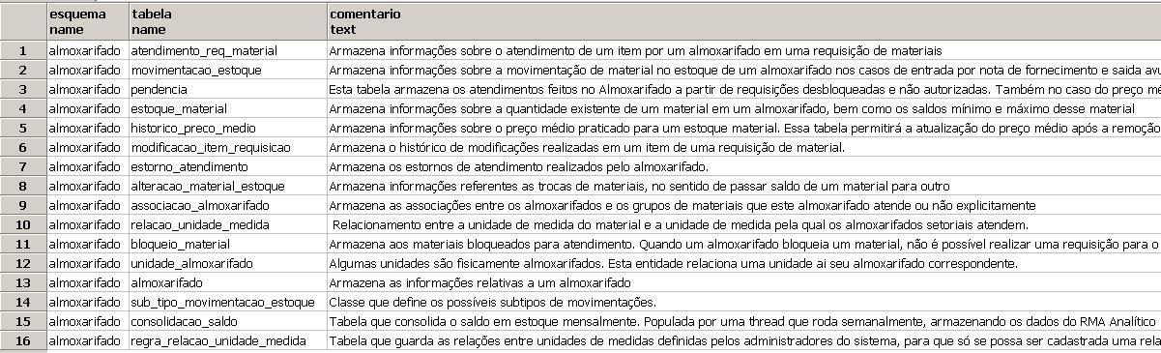
Figura 2: Tabelas do Esquema Almoxarifado

4.1 Cadastro de Material, Grupo, Sub-grupo

As entidades envolvidas nesta parte do módulo de almoxarifado também são usadas no patrimônio e nos vários módulos existentes no SIPAC. É a base para todo o módulo de almoxarifado, a figura 3 mostra o modelo relacional desta parte.

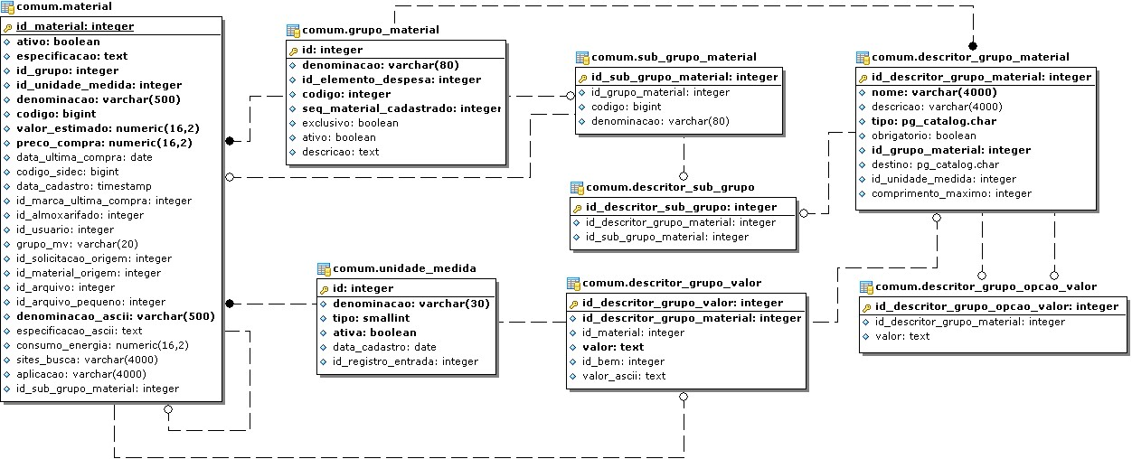

Figura 3: Modelo Relacional Cadastro de Material, Grupo, Subgrupo e Descritores.

4.1.1 Entidade comum.grupo_material
A entidade comum.grupo_material armazena os grupos de materiais e indica um relacionamento 1 x N entre a entidade comum.material. Um grupo_material pode ter vários materiais ou nenhum. A Figura 3 apresenta o modelo relacional da entidade comum.grupo_material e Figura 4 apresenta um exemplo de preenchimento desta entidade.
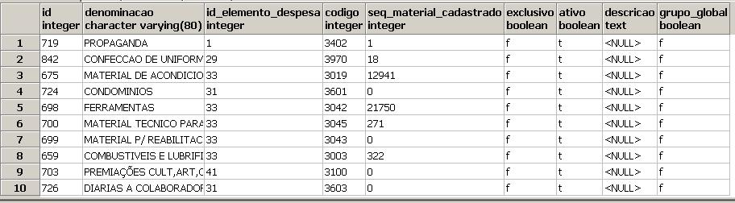

Figura 4: Exemplo de preenchimento da entidade comum.grupo_material.

4.1.1.1 Pré-requisitos
Para que a entidade comum.grupo_material conforme exemplo citada na figura 4, seja populada, é necessário que entidade sco.elemento_despesa esteja povoada com a qual ela mantém relacionamento através do atributo id_elemento_despesa que é chave estrangeira para entidade grupo_material. Abaixo segue descrição da entidade que necessita ser populada antes.
Entidade sco.elemento_despesa (Entidade que armazena os elementos de despesas.)

4.1.2 Entidade comum.unidade_medida
A entidade comum.unidade_medida armazena as unidade de medidas de materiais e indica um relacionamento 1 x N entre a entidade comum.material. Uma unidade de medida pode ter apenas vários materiais e um material só pode ter uma unidade de medida. A Figura 5 apresenta o modelo relacional da tabela comum.unidade_medida.

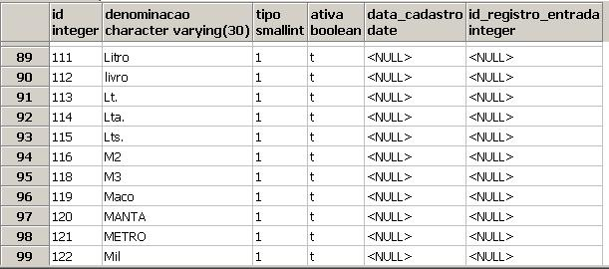

Figura 5: Exemplo de preenchimento da entidade comum.unidade_medida.
4.1.2.1 Pré-requisitos
Não existem.
4.1.3 Entidade comum.sub_grupo_material
A entidade comum.sub_grupo_material armazena os subgrupos de materiais e indica um relacionamento N x 1 entre a entidade comum.grupo_material. Um subgrupo só pertence a um grupo de material e um grupo de material pode ter vários subgrupos. A Figura 6 apresenta o modelo relacional da tabela comum.sub_grupo_material.
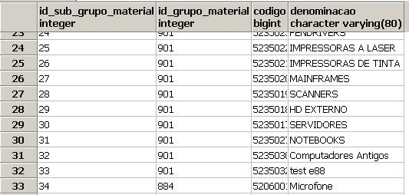

Figura 6: Exemplo de preenchimento da entidade comum.sub_grupo_material.

4.1.3.1 Pré-requisitos
Para que a entidade comum.sub_grupo_material seja populada, é necessário que esteja populada a entidade comum.grupo_material com a qual ela mantém relacionamento através do atributo id_gupo_material que é chave estrangeira para a entidade grupo_material. Abaixo segue descrição da entidade que necessita ser populada antes.
Entidade comum.grupo_material (Entidade que armazena os grupos materiais.)
4.1.4 Entidade comum.material
A entidade comum.material armazena os materiais. O quadro abaixo mostra o dicionário de dados desta entidade.
Atributo | Tipo | Não Nulo | Descrição | Domínio | ÍNDICE |  |  | Padrão
 |  |  |  |  | PRI | EST | CAN | Padrão
id_material | inteiro | X | Identificador da tabela |  | X |  |  | proximo_valor_sequencia('comum.material_seq')
ativo | logico | X | Indica se o material/serviço ainda está sendo utilizado para efetuar compras, tombamento de bens, etc. Existem situações que a especificação de um material/serviço fica obsoleta e ele não é mais utilizado.
especificacao | texto | X | Descrição detalhada do que é o material/serviço.
id_grupo | inteiro | X | Um material/serviço sempre tem um grupo de material/serviço associado. | TABELA: comum.grupo_material |  | X
id_unidade_medida | inteiro | X | Unidade de medida que o material/serviço possui: Unidade, litro, Kg, etc. | TABELA: comum.unidade_medida |  | X
denominacao | v_caracter(500) | X | Descrição resumida do material/serviço. Se precisar de mais detalhes, vai em especificação.
codigo | inteiro_grande | X | Código identificador do material. Junção do código do grupo mais um sequencial.
valor_estimado | numerico(16,2) | X | Valor estimado do material. Pode ser utilizado para o cálculo do preço médio que o material sai do almoxarifado, preço estimado para formulação da licitação, etc. Mas é usado, quando o material nunca foi comprado pela instituição.
preco_compra | numerico(16,2) | X | Preço da ultima compra do material. Utilizado para estimar valores para a próxima compra do material. Atualizado com o valor da última compra ou através de uma consulta de mercado.
data_ultima_compra | data |  | Data da última compra/licitação realizada para o material/serviço.l
codigo_sidec | inteiro_grande |  | Código do material no sistema do governo SIDEC. Será utilizada para futuras integrações com o sistema do governo.
data_cadastro | data_hora |  | Data em que o material/serviço é cadastrado na base de dados |  |  |  |  | agora()
id_marca_ultima_compra | inteiro |  | Guarda a marca do material na última compra | TABELA: comum.marca_produto |  | X
id_almoxarifado | inteiro |  | Caso o material seja associado exclusivamente a um almoxarifado. Antes do SIPAC ser usado na UFRN, alguns almoxarifados já utilizavam alguns sistemas.Na época da migração dos almoxarifados, alguns materiais foram criados para serem usados exclusivamente por um determinado almoxarifado. A tendência é que esses materiais sejam inativados à medida que seus estoques zerem. | TABELA: almoxarifado.almoxarifado |  | X
id_usuario | inteiro |  | Usuário que cadastrou o material/serviço na base de dados | TABELA: comum.usuario |  | X
grupo_mv | v_caracter(20) |  | Alguns dados de almoxarifados foram migrados de um sistema chamado MV. Esta coluna auxiliou a migração dos dados. Não tem finalidade no funcionamento do SIPAC.
id_solicitacao_origem | inteiro |  | O cadastro do material pode ser feito por setores responsáveis ou solicitado por qualquer usuário do sistema. Caso seja solicitado, haverá uma confirmação dos dados do material e a efetivação do seu cadastro. Nestas situações, esta coluna é uma referência à solicitação que o originou. | TABELA: comum.solicitacao_cad_material |  | X
id_material_origem | inteiro |  | Em algumas situações, é necessária a atualização dos dados de um material. Porém, este material já havia sido utilizado para formular uma licitação, por exemplo, então, o que acontece é a inativação do material antigo (que seria essa referência) e a criação de um novo * com referência para o antigo/original. | TABELA: comum.material |  | X
id_arquivo | inteiro |  | Caso o material tenha uma imagem associada no sistema, identificador do arquivo da imagem
id_arquivo_pequeno | inteiro |  | Caso o material tenha uma imagem associada no sistema, identificador do arquivo da imagem com tamanho reduzido
denominacao_ascii | v_caracter(500) | X | Descrição resumida do material/serviço no formato ASCII. Auxilia consultas.
especificacao_ascii | texto |  | Descrição detalhada do que é o material/serviço no formato ASCII. Auxilia consultas.
consumo_energia | numerico(16,2)
sites_busca | v_caracter(4000) |  | Utilizado para informar quais os sites de busca para consultar o material.
aplicacao | v_caracter(4000) |  | Utilizado para indicar a aplicação para o material
id_sub_grupo_material | inteiro |  |  | TABELA: comum.sub_grupo_material |  | X

Quadro 1: Dicionário de dados da entidade comum.material

4.1.4.1 Pré-requisitos
Para que a entidade comum.material seja preenchida é recomendável o preenchimento prévio destas entidades.
Entidade comum.grupo_material
Entidade comum.unidade_medida
Entidade comum.marca_produto
Entidade almoxarifado.almoxarifado
Entidade comum.usuario
Entidade comum.solicitacao_cad_material
Entidade comum.material
Entidade comum.sub_grupo_material
4.1.5 Observações
As entidades abaixo, usadas nos catálogo de materiais, são opcionais caso não use catálogo de material, é recomendável o preenchimento via sistema:
comum.descritor_grupo_valor (Armazena o valor de um descritor para um determinado material)
comum.descritor_grupo_material (Armazena os Descritores disponíveis para associação com Materiais de acordo com seu Grupo.)
comum.descritor_grupo_opcao_valor (Entidade que representa a listagem dos valores dos descritores de materiais do tipo LISTA )
comum.descritor_sub_grupo (Representa um descritor associado a determinado subgrupo de material) .

4.2.1 Descritores Globais (Criação de Número Antigo para Migração do Sistema Legado)
Os descritores globais são entidades com as propriedades de um descritor comum, mas por ser global, o sistema os trará para preenchimento (a depender do seu destino “Bem” ou “Material” ou “Ambos”.) , independente do grupo de material do bem ou material selecionado. Por exemplo: Tenho um descritor do tipo Memória do grupo 5235 e um descritor global Número Antigo para o grupo 5200, ao tombar um bem do grupo 5235 , ele trará o descritor Memória , como também trará os descritores globais, no caso aí Número Antigo. Para cadastrar descritores globais, é necessário colocar um grupo de material como global. Para isso basta solicitar o comando abaixo:
--SETANDO O GRUPO 5200 COMO GLOBAL
UPDATE COMUM.GRUPO_MATERIAL SET GRUPO_GLOBAL = TRUE WHERE CODIGO = 5200;
Com o grupo 5200 atualizado como grupo global, todos os descritores cadastrados para o tal, serão considerados globais. Para cadastrar um descritor para armazenar o número de tombo do sistema legado, ir em: SIPAC -> Portal Administrativo -> Requisições -> Material -> Catálogo -> Gestão do Catálogo -> Cadastrar Descritor de Material.

4.3 Tabelas do esquema almoxarifado e suas dependências.
O quadro 2 mostra as principais tabela do almoxarifado e suas dependências, atentar para as obrigatórias, neste caso “Não Nulo” Verdadeiro, as com opção “Não Nulo” Falso são opcionais, mas é recomendável o preenchimento das mesmas. Observar que as tabelas que estão na coluna Relaciona devem ser populadas antes, como pré-requisito para o preenchimento das tabelas citadas na coluna Esquema.Tabela.

Esquema.Tabela | Ord | Nome Atributo | Não Nulo | Descrição do Atributo | Relaciona
almoxarifado.almoxarifado | 4 | id_unidade | Falso | Unidade a qual pertence o almoxarifado. Referencia a tabela unidade. | TABELA: comum.unidade
almoxarifado.almoxarifado | 6 | id_usuario | Verdadeiro | Usuário que cadastrou o almoxarifado | TABELA: comum.usuario
almoxarifado.almoxarifado | 9 | unidade_responsavel | Falso | Unidade responsável pelo almoxarifado | TABELA: comum.unidade
almoxarifado.alteracao_material_estoque | 2 | id_almoxarifado | Verdadeiro | Refere-se ao almoxarifado que realizou a troca de um material por outro equivalente. | TABELA: almoxarifado.almoxarifado
almoxarifado.alteracao_material_estoque | 3 | id_material_anterior | Verdadeiro | Material anterior. Material que será trocado. | TABELA: comum.material
almoxarifado.alteracao_material_estoque | 5 | id_material_novo | Verdadeiro | Refere-se ao material novo. Material que substituirá o material anterior. | TABELA: comum.material
almoxarifado.alteracao_material_estoque | 6 | id_usuario | Verdadeiro | Usuário que realizou a troca de materiais. | TABELA: comum.usuario
almoxarifado.associacao_almoxarifado | 2 | id_almoxarifado | Verdadeiro | Referência ao almoxarifado que se associará ao grupo material | TABELA: almoxarifado.almoxarifado
almoxarifado.associacao_almoxarifado | 3 | id_grupo_material | Falso | Referência ao grupo de material que o almoxarifado irá atender o negar | TABELA: comum.grupo_material
almoxarifado.associacao_almoxarifado | 5 | id_usuario | Verdadeiro | Usuário que cadastrou a associação | TABELA: comum.usuario
almoxarifado.atendimento_req_material | 2 | id_almoxarifado | Verdadeiro | Almoxarifado que realizou o atendimento | TABELA: almoxarifado.almoxarifado
almoxarifado.atendimento_req_material | 6 | id_item_req_material | Verdadeiro | Item que foi atendido/devolvido | TABELA: requisicoes.item_requisicao
almoxarifado.atendimento_req_material | 8 | id_usuario | Verdadeiro | Usuário que realizou o atendimento. | TABELA: comum.usuario
almoxarifado.atendimento_req_material | 9 | id_unidade_medida | Falso | Unidade de medida do atendimento. | TABELA: comum.unidade_medida
almoxarifado.bloqueio_material | 2 | id_material | Verdadeiro | Refere-se ao material bloqueado. | TABELA: comum.material
almoxarifado.bloqueio_material | 3 | id_almoxarifado | Verdadeiro | Refere-se ao almoxarifado no qual o material encontra-se bloqueado. | TABELA: almoxarifado.almoxarifado
almoxarifado.bloqueio_material | 5 | id_usuario | Verdadeiro | Usuário que realizou o bloqueio. | TABELA: comum.usuario
almoxarifado.consolidacao_saldo | 2 | id_almoxarifado | Verdadeiro | Identificador do almoxarifado associado à consolidação do saldo | TABELA: almoxarifado.almoxarifado
almoxarifado.consolidacao_saldo | 3 | id_material | Verdadeiro | Identificador do material que terá os dados associados | TABELA: comum.material
almoxarifado.estoque_material | 1 | id_material | Verdadeiro | Identificador do material em estoque | TABELA: comum.material
almoxarifado.estoque_material | 2 | id_almoxarifado | Verdadeiro | Identificador do almoxarifado | TABELA: almoxarifado.almoxarifado
almoxarifado.estoque_material | 2 | id_almoxarifado | Verdadeiro | Identificador do almoxarifado | TABELA: almoxarifado.almoxarifado
almoxarifado.estoque_material | 7 | id_unidade | Verdadeiro | Unidade de medida do estoque do material. | TABELA: comum.unidade_medida
almoxarifado.estorno_atendimento | 2 | id_item_requisicao | Falso | Refere-se ao item da requisição de material cujo atendimento foi cancelado (estornado). | TABELA: requisicoes.item_requisicao
almoxarifado.estorno_atendimento | 4 | id_usuario | Falso | Refere-se ao usuário que realizou o estorno. | TABELA: comum.usuario
almoxarifado.historico_preco_medio | 2 | id_estoque | Falso | Estoque almoxarifado do material. | TABELA: almoxarifado.estoque_material
almoxarifado.historico_preco_medio | 5 | id_registro_entrada | Falso | Registro de entrada referente a informação da entrada. | TABELA: comum.registro_entrada
almoxarifado.historico_preco_medio | 7 | id_nota | Falso | Caso tenha sido uma entrada por nota fiscal, esse atributo contém informação sobre a nota fiscal. | TABELA: liquidacao.nota_fiscal
almoxarifado.historico_preco_medio | 8 | id_movimentacao | Falso | Caso tenha sido uma entrada avulsa ou entrada por nota de fornecimento, esse atributo, contém informação sobre a entrada avulsa. | TABELA: almoxarifado.movimentacao_estoque
almoxarifado.modificacao_item_requisicao | 2 | id_item_requisicao | Falso | Refere-se ao item da requisição que sofreu a modificação. | TABELA: requisicoes.item_requisicao
almoxarifado.modificacao_item_requisicao | 3 | id_material_antigo | Falso | Refere-se ao material anterior do item da requisição. | TABELA: comum.material
almoxarifado.modificacao_item_requisicao | 4 | id_material_novo | Falso | Refere-se ao material do item da requisição após a modificação. | TABELA: comum.material
almoxarifado.modificacao_item_requisicao | 7 | id_almoxarifado | Falso | Refere-se ao almoxarifado que realizou a modificação no item da requisição. | TABELA: almoxarifado.almoxarifado
almoxarifado.modificacao_item_requisicao | 8 | id_usuario | Falso | Usuário que realizou a modificação do item da requisição. | TABELA: comum.usuario
almoxarifado.movimentacao_estoque | 2 | id_almoxarifado | Verdadeiro | Identificador do almoxarifado que efetuou a movimentação | TABELA: almoxarifado.almoxarifado
almoxarifado.movimentacao_estoque | 4 | id_usuario | Verdadeiro | Identificador do usuário que cadastrou a movimentação no estoque | TABELA: comum.usuario
almoxarifado.movimentacao_estoque | 5 | id_material | Verdadeiro | Material referente a movimentação | TABELA: comum.material
almoxarifado.movimentacao_estoque | 5 | id_material | Verdadeiro | Material referente a movimentação | TABELA: comum.material
almoxarifado.movimentacao_estoque | 8 | id_requisicao_material | Falso | Refere-se a requisição de material. Utilizado em casos de recebimento de nota de fornecimento entre almoxarifados. | TABELA: requisicoes.requisicao_material
almoxarifado.movimentacao_estoque | 11 | id_nota_fiscal | Falso | Refere-se a nota fiscal. Utilizado no ajuste de nota fiscal. | TABELA: liquidacao.nota_fiscal
almoxarifado.movimentacao_estoque | 12 | id_fornecedor | Falso | Fornecedor do material em casos de entrada avulsa. | TABELA: comum.pessoa
almoxarifado.movimentacao_estoque | 18 | id_unidade_medida | Falso | Unidade de medida do material do atendimento | TABELA: comum.unidade_medida
almoxarifado.movimentacao_estoque | 19 | id_pendencia | Falso | Indica uma pendência com relação ao orçamento. Utilizado em casos de mudança de preços onde um item foi pedido com um valor e atendido com outro valor superior e unidade requisitante não teve orçamento suficiente para arcar com a requisição. | TABELA: almoxarifado.pendencia
almoxarifado.movimentacao_estoque | 20 | id_sub_tipo | Falso | Um subtipo de saída ou entrada avulsa. Ex.: Saída por Perda, Saída por Ajuste de Balanço, Entrada por Ajuste de Balanço, Entrada por Ajuste Automático, etc. | TABELA: almoxarifado.sub_tipo_movimentacao_estoque
almoxarifado.movimentacao_estoque | 22 | id_registro_entrada | Falso | Identificação do registro de entrada do usuário que realizou o estorno | TABELA: comum.registro_entrada
almoxarifado.movimentacao_estoque | 23 | id_processo | Falso | Processo referente a movimentação do material quando for uma saída avulsa | TABELA: protocolo.processo
almoxarifado.movimentacao_estoque | 24 | id_entidade_beneficente | Falso | Entidade Beneficente que recebeu o material | TABELA: comum.pessoa
almoxarifado.pendencia | 8 | id_almoxarifado | Falso | Refere-se ao almoxarifado que atendeu a requisição que gerou a pendência. | TABELA: almoxarifado.almoxarifado
almoxarifado.pendencia | 10 | id_usuario | Falso | Usuário que cadastrou a pendência. | TABELA: comum.usuario
almoxarifado.regra_relacao_unidade_medida | 2 | id_unidade_medida | Falso | Unidade de Media que será convertida | TABELA: comum.unidade_medida
almoxarifado.regra_relacao_unidade_medida | 3 | id_unidade_medida_convertida | Falso | Unidade de Medida convertida | TABELA: comum.unidade_medida
almoxarifado.relacao_unidade_medida | 3 | id_material | Verdadeiro | Refere-se ao material ao qual está sendo aplicada a relação. No caso, a unidade de medida original é do material | TABELA: comum.material
almoxarifado.unidade_almoxarifado | 2 | id_unidade | Verdadeiro | Unidade associada ao almoxarifado | TABELA: comum.unidade
almoxarifado.unidade_almoxarifado | 3 | id_almoxarifado | Verdadeiro | Almoxarifado associado à unidade | TABELA: almoxarifado.almoxarifado
almoxarifado.unidade_almoxarifado | 5 | id_registro | Falso | Registro de entrada de quem realiza a associação | TABELA: comum.registro_entrada

Quadro 2: Tabelas do esquema almoxarifado e suas dependências

4.3.1 Tabela almoxarifado.almoxarifado.
Entidade que armazena os almoxarifados conforme exemplo de preenchimento na figura 7

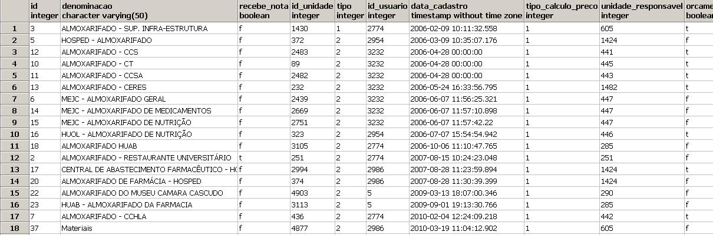

Figura 7: Exemplo de preenchimento da entidade almoxarifado.almoxarifado

4.3.2 Tabela almoxarifado.unidade_almoxarifado.
Entidade que armazena o vinculo das unidades com almoxarifados conforme exemplo de preenchimento na figura 8

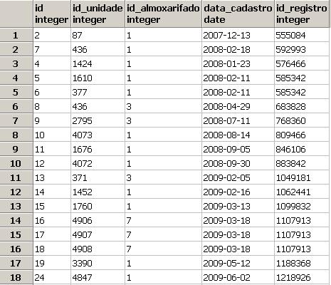

Figura 8: Exemplo de preenchimento da entidade almoxarifado.unidade_almoxarifado
4.3.3 Tabela almoxarifado.associacao_almoxarifado.
Entidade que armazena o vinculo dos grupos com almoxarifado conforme exemplo de preenchimento na figura 9
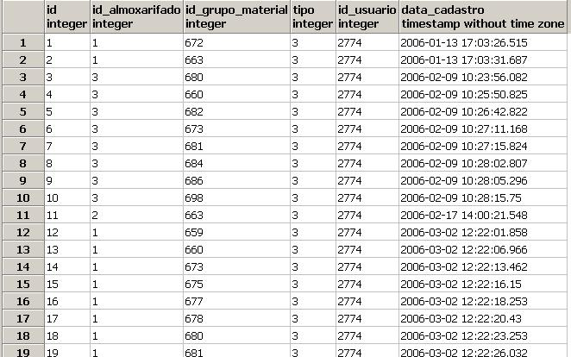

Figura 9: Exemplo de preenchimento da entidade almoxarifado.associacao_almoxarifado

4.3.4 Tabela almoxarifado. sub_tipo_movimentacao_estoque.
Entidade que armazena o sub tipo de movimentação de estoque conforme exemplo de preenchimento na figura 9

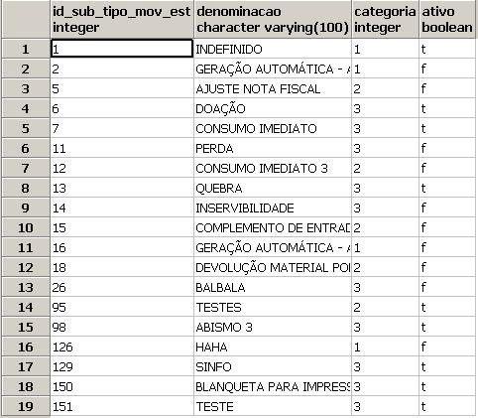

Figura 10: Exemplo de preenchimento da entidade almoxarifado.sub_tipo_movimentacao_estoque

Anexo A
DD - Dicionário de Dados do SIPAC - Módulo de Almoxarifado
No Quadro 1 são apresentados os tipos de dados correspondentes nos SGBDR relacionados.
Tipos de Dados
Tipo | PostgreSQL | Oracle | MS-SQL Server
numero | numeric | number | numeric
inteiro | integer | number(10) | int (integer)
inteiro_pequeno | smallint | number(5) | smallint
inteiro_grande | bigint | number(19) | Int (integer)
dupla_precisao | real, float | number(x) | real, float
data | date | date | date
data_hora | "timestamp without time zone”, "timestamp with time zone" | timestamp | timestamp
hora | ‘time with time zone”, “time without time zone” | timestamp | timestamp
caracter | character / char | char | char
v_caracter | varchar | varchar2 | varchar
texto | text | long / clob >= 9i | text
logico | boolean | simular com char(1) (‘1’=true,’2’=false) | simular com char(1) (1=true,2=false)
objeto_binario_grande | oid, bytea | long raw / blob >= 9i | image

Quadro 1: Tipos de Dados nos SGBDR relacionados

No Quadro 2 é apresentado o modelo do dicionário de dados do módulo de almoxarifado.

Quadro 2: Dicionário de Dados do SIPAC - Módulo de Almoxarifado
Esquema.Tabela | Atributo | Tipo | Não Nulo | Descrição | Domínio | ÍNDICE |  |  | Padrão | Check
 |  |  |  |  |  | PRI | EST | CAN | Padrão | Check
almoxarifado.almoxarifado | id | inteiro | X | Identificador do almoxarifado |  | X
almoxarifado.almoxarifado | denominacao | v_caracter(50) | X | Nome do almoxarifado
almoxarifado.almoxarifado | recebe_nota | logico |  | Identifica se o almoxarifado pode ou não receber uma nota fiscal
almoxarifado.almoxarifado | id_unidade | inteiro |  | Unidade a qual pertence o almoxarifado. Referencia a tabela unidade. | TABELA: comum.unidade |  | X
almoxarifado.almoxarifado | tipo | inteiro | X | Tipo do almoxarifado, podendo ser CENTRAL ou SETORIAL
almoxarifado.almoxarifado | id_usuario | inteiro | X | Usuário que cadastrou o almoxarifado | TABELA: comum.usuario |  | X
almoxarifado.almoxarifado | data_cadastro | data_hora | X | Data de cadastro do almoxarifado
almoxarifado.almoxarifado | tipo_calculo_preco | inteiro |  | Política de calculo de preço pelo almoxarifado, podendo ser PEPS, UEPS ou Preço Médio
almoxarifado.almoxarifado | unidade_responsavel | inteiro |  | Unidade responsável pelo almoxarifado | TABELA: comum.unidade |  | X
almoxarifado.almoxarifado | orcamentario | logico | X | Indica se o almoxarifado é orçamentário ou não. |  |  |  |  | VERDADEIRO
almoxarifado.almoxarifado | figura | v_caracter(100) |  | URL da figura associada ao almoxarifado.
almoxarifado.almoxarifado | todo_grupo | logico | X | Indica se em uma mesma requisição o usuário pode solicitar ao almoxarifado itens de grupos de materiais diferentes. |  |  |  |  | FALSO
almoxarifado.almoxarifado | publicado | logico |  | Indica se o almoxarifado poderá ser exibido na listagem de almoxarifados durante o cadastro de requisições.
almoxarifado.almoxarifado | bloqueado | logico |  | Indica se um almoxarifado está bloqueado para o recebimento de requisições.
almoxarifado.almoxarifado | msg_bloqueio | v_caracter(200) |  | Mensagem que será exibida informando o motivo do bloqueio.
almoxarifado.almoxarifado | on_line | logico | X | Informa se o envio de requisições para o almoxarifado é realizado pelo fluxo normal (envio de malote, de dois em dois dias) ou se é realizado online |  |  |  |  | FALSO
almoxarifado.almoxarifado | libera_entrada_avulsa | logico |  | Indica se neste almoxarifado é possível realizar a entrada de material de forma avulsa |  |  |  |  | FALSO
almoxarifado.almoxarifado | altera_data_saida_avulsa | logico |  | Indica se a data de saída avulsa pode ser alterada |  |  |  |  | FALSO
almoxarifado.almoxarifado | permite_transf_estoque | logico |  | Indica se é permitido para o almoxarifado a realização da transferência de estoque do material.
almoxarifado.alteracao_material_estoque | id_alteracao | inteiro | X | Identificador |  | X
almoxarifado.alteracao_material_estoque | id_almoxarifado | inteiro | X | Refere-se ao almoxarifado que realizou a troca de um material por outro equivalente. | TABELA: almoxarifado.almoxarifado |  | X
almoxarifado.alteracao_material_estoque | id_material_anterior | inteiro | X | Material anterior. Material que será trocado. | TABELA: comum.material |  | X
almoxarifado.alteracao_material_estoque | saldo_material_anterior | real | X | Saldo do material anterior (material que será trocado).
almoxarifado.alteracao_material_estoque | id_material_novo | inteiro | X | Refere-se ao material novo. Material que substituirá o material anterior. | TABELA: comum.material |  | X
almoxarifado.alteracao_material_estoque | id_usuario | inteiro | X | Usuário que realizou a troca de materiais. | TABELA: comum.usuario |  | X
almoxarifado.alteracao_material_estoque | data_alteracao | data_hora | X | Data da troca.
almoxarifado.alteracao_material_estoque | valor_atual | numerico(16,6) |  | Valor de preço do material antigo que vai servir como valor da entrada do material de origem
almoxarifado.associacao_almoxarifado | id | inteiro | X | identificador do sistema |  | X
almoxarifado.associacao_almoxarifado | id_almoxarifado | inteiro | X | Referência ao almoxarifado que se associará ao grupo material | TABELA: almoxarifado.almoxarifado |  | X
almoxarifado.associacao_almoxarifado | id_grupo_material | inteiro |  | Referência ao grupo de material que o almoxarifado irá atender o negar | TABELA: comum.grupo_material |  | X
almoxarifado.associacao_almoxarifado | tipo | inteiro | X | Tipo de associação, se é atender o grupo (constante 3), se é negar o almoxarifado não atende o grupo (2) ou se é todos, isto é o almoxarifado atende todos os grupos (1)
almoxarifado.associacao_almoxarifado | id_usuario | inteiro | X | Usuário que cadastrou a associação | TABELA: comum.usuario |  | X
almoxarifado.associacao_almoxarifado | data_cadastro | data_hora | X | Data em que a associação foi cadastrada
almoxarifado.atendimento_req_material | id | inteiro | X | Identificador do atendimento |  | X
almoxarifado.atendimento_req_material | id_almoxarifado | inteiro | X | Almoxarifado que realizou o atendimento | TABELA: almoxarifado.almoxarifado |  | X
almoxarifado.atendimento_req_material | qtd_devolvida | numerico(16,2) | X | Quantidade devolvida para o item
almoxarifado.atendimento_req_material | qtd_atendida | numerico(16,2) | X | Quantidade atendida para o item
almoxarifado.atendimento_req_material | data | data_hora | X | Data do atendimento
almoxarifado.atendimento_req_material | id_item_req_material | inteiro | X | Item que foi atendido/devolvido | TABELA: requisicoes.item_requisicao |  | X
almoxarifado.atendimento_req_material | preco_atendimento | numerico(16,6) | X | Armazena o preço do material praticado durante o atendimento.
almoxarifado.atendimento_req_material | id_usuario | inteiro | X | Usuário que realizou o atendimento. | TABELA: comum.usuario |  | X
almoxarifado.atendimento_req_material | id_unidade_medida | inteiro |  | Unidade de medida do atendimento. | TABELA: comum.unidade_medida |  | X
almoxarifado.bloqueio_material | id | inteiro | X
almoxarifado.bloqueio_material | id_material | inteiro | X | Refere-se ao material bloqueado. | TABELA: comum.material |  | X
almoxarifado.bloqueio_material | id_almoxarifado | inteiro | X | Refere-se ao almoxarifado no qual o material encontra-se bloqueado. | TABELA: almoxarifado.almoxarifado |  | X
almoxarifado.bloqueio_material | data_cadastro | data_hora | X | Data de cadastro do bloqueio.
almoxarifado.bloqueio_material | id_usuario | inteiro | X | Usuário que realizou o bloqueio. | TABELA: comum.usuario |  | X
almoxarifado.bloqueio_material | justificativa | v_caracter(4000) |  | Registra a justificação do bloqueio do material
almoxarifado.consolidacao_saldo | id_consolidacao | inteiro | X | Identificador da tabela |  | X
almoxarifado.consolidacao_saldo | id_almoxarifado | inteiro | X | Identificador do almoxarifado associado à consolidação do saldo | TABELA: almoxarifado.almoxarifado |  | X
almoxarifado.consolidacao_saldo | id_material | inteiro | X | Identificador do material que terá os dados associados | TABELA: comum.material |  | X
almoxarifado.consolidacao_saldo | mes | inteiro | X | Mês da consolidação
almoxarifado.consolidacao_saldo | ano | inteiro | X | Ano da consolidação
almoxarifado.consolidacao_saldo | saldo | inteiro | X | Saldo do estoque do material no momento da consolidação
almoxarifado.estoque_material | id_material | inteiro | X | Identificador do material em estoque | TABELA: comum.material |  | X | X |  | (preco < (10000000)::numerico)
almoxarifado.estoque_material | id_almoxarifado | inteiro | X | Identificador do almoxarifado | TABELA: almoxarifado.almoxarifado |  | X | X |  | (preco < (10000000)::numerico)
almoxarifado.estoque_material | id_almoxarifado | inteiro | X | Identificador do almoxarifado | TABELA: almoxarifado.almoxarifado |  | X | X |  | (preco < (10000000)::numerico)
almoxarifado.estoque_material | saldo | real | X | Quantidade de itens em estoque
almoxarifado.estoque_material | saldo_minimo | real |  | Saldo mínimo para este item no estoque
almoxarifado.estoque_material | id_estoque_material | inteiro | X | Identificador do estoque |  | X |  |  | proximo_valor_sequencia('almoxarifado.estoque_seq') | (preco < (10000000)::numerico)
almoxarifado.estoque_material | preco | numerico(16,6) | X | Preço praticado do material.
almoxarifado.estoque_material | id_unidade | inteiro | X | Unidade de medida do estoque do material. | TABELA: comum.unidade_medida |  | X |  |  | (preco < (10000000)::numerico)
almoxarifado.estoque_material | versao | inteiro | X | Atributo utilizado para fazer o versionamento do dado com base no lock otimista |  |  |  |  | 0
almoxarifado.estorno_atendimento | id_estorno | inteiro | X | Identificador da tabela |  | X
almoxarifado.estorno_atendimento | id_item_requisicao | inteiro |  | Refere-se ao item da requisição de material cujo atendimento foi cancelado (estornado). | TABELA: requisicoes.item_requisicao |  | X
almoxarifado.estorno_atendimento | qtd_estornada | real |  | Indica a quantidade estornada do item da requisição. É possível estornar apenas parte do atendimento.
almoxarifado.estorno_atendimento | id_usuario | inteiro |  | Refere-se ao usuário que realizou o estorno. | TABELA: comum.usuario |  | X
almoxarifado.estorno_atendimento | data_cadastro | data |  | Data de cadastro do estorno do atendimento.
almoxarifado.historico_preco_medio | id_historico_preco_medio | inteiro | X | Identificador. |  | X
almoxarifado.historico_preco_medio | id_estoque | inteiro |  | Estoque almoxarifado do material. | TABELA: almoxarifado.estoque_material |  | X
almoxarifado.historico_preco_medio | preco_medio_anterior | numerico(16,4) |  | Preço médio praticado antes da entrada.
almoxarifado.historico_preco_medio | preco_medio_novo | numerico(16,4) |  | Preço médio calculado após a entrada.
almoxarifado.historico_preco_medio | id_registro_entrada | inteiro |  | Registro de entrada referente a informação da entrada. | TABELA: comum.registro_entrada |  | X
almoxarifado.historico_preco_medio | data_movimentacao | data |  | Data da movimentação.
almoxarifado.historico_preco_medio | id_nota | inteiro |  | Caso tenha sido uma entrada por nota fiscal, esse atributo contém informação sobre a nota fiscal. | TABELA: liquidacao.nota_fiscal |  | X
almoxarifado.historico_preco_medio | id_movimentacao | inteiro |  | Caso tenha sido uma entrada avulsa ou entrada por nota de fornecimento, esse atributocontém informação sobre a entrada avulsa. | TABELA: almoxarifado.movimentacao_estoque |  | X
almoxarifado.modificacao_item_requisicao | id_modificacao_item_requisicao | inteiro | X | Identificador da tabela |  | X
almoxarifado.modificacao_item_requisicao | id_item_requisicao | inteiro |  | Refere-se ao item da requisição que sofreu a modificação. | TABELA: requisicoes.item_requisicao |  | X
almoxarifado.modificacao_item_requisicao | id_material_antigo | inteiro |  | Refere-se ao material anterior do item da requisição. | TABELA: comum.material |  | X
almoxarifado.modificacao_item_requisicao | id_material_novo | inteiro |  | Refere-se ao material do item da requisição após a modificação. | TABELA: comum.material |  | X
almoxarifado.modificacao_item_requisicao | valor_antigo | numerico(16,2) |  | Armazena o valor anterior do item da requisição de material antes da modificação.
almoxarifado.modificacao_item_requisicao | valor_novo | numerico(16,2) |  | Armazena o valor novo do item da requisição de material após a modificação.
almoxarifado.modificacao_item_requisicao | id_almoxarifado | inteiro |  | Refere-se ao almoxarifado que realizou a modificação no item da requisição. | TABELA: almoxarifado.almoxarifado |  | X
almoxarifado.modificacao_item_requisicao | id_usuario | inteiro |  | Usuário que realizou a modificação do item da requisição. | TABELA: comum.usuario |  | X
almoxarifado.modificacao_item_requisicao | data | data_hora | X | Data da realização da modificação do item da requisição.
almoxarifado.movimentacao_estoque | id | inteiro | X | Identificador da movimentação do estoque |  | X |  |  |  | (valor < (10000000)::numerico)
almoxarifado.movimentacao_estoque | id_almoxarifado | inteiro | X | Identificador do almoxarifado que efetuou a movimentação | TABELA: almoxarifado.almoxarifado |  | X |  |  | (valor < (10000000)::numerico)
almoxarifado.movimentacao_estoque | data_movimento | data_hora | X | Data em que foi realizada a movimentação
almoxarifado.movimentacao_estoque | id_usuario | inteiro | X | Identificador do usuário que cadastrou a movimentação no estoque | TABELA: comum.usuario |  | X
almoxarifado.movimentacao_estoque | id_material | inteiro | X | Material referente a movimentação | TABELA: comum.material |  | X |  |  | (valor < (10000000)::numerico)
almoxarifado.movimentacao_estoque | id_material | inteiro | X | Material referente a movimentação | TABELA: comum.material |  | X |  |  | (valor < (10000000)::numerico)
almoxarifado.movimentacao_estoque | quantidade | numerico(16,2) | X | Quantidade movimentada do material
almoxarifado.movimentacao_estoque | valor | numerico(16,6) | X | Valor do material na movimentação
almoxarifado.movimentacao_estoque | id_requisicao_material | inteiro |  | Refere-se a requisição de material. Utilizado em casos de recebimento de nota de fornecimento entre almoxarifados. | TABELA: requisicoes.requisicao_material |  | X |  |  | (valor < (10000000)::numerico)
almoxarifado.movimentacao_estoque | justificativa | v_caracter(4000) |  | Justificativa que pode ser inserida no momento de um recebimento de nota de fornecimento.
almoxarifado.movimentacao_estoque | tipo | inteiro_pesqueno |  | Tipo da movimentação do estoque. Pode ser: ENTRADA RESUPRIMENTO, ENTRADA AVULSA, SAÍDA ATENDIMENTO, ENTRADA POR NOTA FISCAL. |  |  |  |  |  | (valor < (10000000)::numerico)
almoxarifado.movimentacao_estoque | id_nota_fiscal | inteiro |  | Refere-se a nota fiscal. Utilizado no ajuste de nota fiscal. | TABELA: liquidacao.nota_fiscal |  | X
almoxarifado.movimentacao_estoque | id_fornecedor | inteiro |  | Fornecedor do material em casos de entrada avulsa. | TABELA: comum.pessoa |  | X
almoxarifado.movimentacao_estoque | data_validade | data |  | Data de validade do material em casos de entrada avulsa.
almoxarifado.movimentacao_estoque | estornado | logico | X | Indica se uma entrada/saída avulsa foi estornada ou não. |  |  |  |  | FALSO | (valor < (10000000)::numerico)
almoxarifado.movimentacao_estoque | id_unidade | inteiro |  | Unidade que requisitou o material de uma saída avulsa.
almoxarifado.movimentacao_estoque | numero | inteiro |  | Número da entrada/saída avulsa.
almoxarifado.movimentacao_estoque | ano | inteiro |  | Ano da entrada/saída avulsa.
almoxarifado.movimentacao_estoque | id_unidade_medida | inteiro |  | Unidade de medida do material do atendimento | TABELA: comum.unidade_medida |  | X |  |  | (valor < (10000000)::numerico)
almoxarifado.movimentacao_estoque | id_pendencia | inteiro |  | Indica uma pendência com relação ao orçamento. Utilizado em casos de mudança de preços onde um item foi pedido com um valor e atendido com outro valor superior e unidade requisitante não teve orçamento suficiente para arcar com a requisição. | TABELA: almoxarifado.pendencia |  | X |  |  | (valor < (10000000)::numerico)
almoxarifado.movimentacao_estoque | id_sub_tipo | inteiro |  | Um subtipo de saída ou entrada avulsa. Ex.: Saída por Perda, Saída por Ajuste de Balanço, Entrada por Ajuste de Balanço,Entrada por Ajuste Automático, etc. | TABELA: almoxarifado.sub_tipo_movimentacao_estoque |  | X
almoxarifado.movimentacao_estoque | id_item_nota_fiscal | inteiro |  | Utilizados para casos onde o parte do material é recebido em uma data e parte é em outra. Refere-se a operação de complementar material na nota fiscal.
almoxarifado.movimentacao_estoque | id_registro_entrada | inteiro |  | Identificação do registro de entrada do usuário que realizou o estorno | TABELA: comum.registro_entrada |  | X
almoxarifado.movimentacao_estoque | id_processo | inteiro |  | Processo referente a movimentação do material quando for uma saída avulsa | TABELA: protocolo.processo |  | X
almoxarifado.movimentacao_estoque | id_entidade_beneficente | inteiro |  | Entidade Beneficente que recebeu o material | TABELA: comum.pessoa |  | X
almoxarifado.pendencia | codigo_movimento | inteiro | X | Refere-se ao código do processador que criou a pendência.
almoxarifado.pendencia | tipo_pendencia | inteiro_pesqueno | X | Refere-se ao tipo de pendência, que pode ser por exemplo: transferência.
almoxarifado.pendencia | log_pendencia | v_caracter(4000) |  | Valor da pendência.
almoxarifado.pendencia | processado | logico | X | Indica se a pendência foi paga ou não.
almoxarifado.pendencia | id_requisicao | inteiro |  | Refere-se a requisição que gerou a pendência.
almoxarifado.pendencia | tipo_requisicao | inteiro_pesqueno |  | Tipo da requisição que gerou a pendência.
almoxarifado.pendencia | id | inteiro | X | Identificador da tabela |  | X
almoxarifado.pendencia | id_almoxarifado | inteiro |  | Refere-se ao almoxarifado que atendeu a requisição que gerou a pendência. | TABELA: almoxarifado.almoxarifado |  | X
almoxarifado.pendencia | data | data |  | Data de cadastro da pendência.
almoxarifado.pendencia | id_usuario | inteiro |  | Usuário que cadastrou a pendência. | TABELA: comum.usuario |  | X
almoxarifado.regra_relacao_unidade_medida | id | inteiro | X | Identificador da tabela |  | X
almoxarifado.regra_relacao_unidade_medida | id_unidade_medida | inteiro |  | Unidade de Media que será convertida | TABELA: comum.unidade_medida |  | X
almoxarifado.regra_relacao_unidade_medida | id_unidade_medida_convertida | inteiro |  | Unidade de Medida convertida | TABELA: comum.unidade_medida |  | X
almoxarifado.regra_relacao_unidade_medida | relacao | dapla_precisao |  | Relação entre as unidades de medida.
almoxarifado.relacao_unidade_medida | id | inteiro | X | Identificador. |  | X
almoxarifado.relacao_unidade_medida | id_almoxarifado | inteiro | X | Refere-se ao almoxarifado. As relações são definidas pelos almoxarifados.
almoxarifado.relacao_unidade_medida | id_material | inteiro | X | Refere-se ao material ao qual está sendo aplicada a relação. No caso, a unidade de medida original é do material | TABELA: comum.material |  | X
almoxarifado.relacao_unidade_medida | id_unidade_medida | inteiro | X | Refere-se a unidade de medida da relação, ou seja, a unidade de medida adicional para atendimento, diferente da unidade de medida original do material. | TABELA: comum.unidade_medida |  | X
almoxarifado.relacao_unidade_medida | relacao | real | X | Valor da relação. Representa quantos elementos da unidade de medida de atendimento (id_unidade_medida) correspondem à unidade de medida original do material. Por exemplo, se a unidade de medida do material for UNIDADE e ele puder ser atendido em CENTO, a relação será 0.01, pois em uma unidade tem-se 0.01 centos. Outro exemplo, se a unidade de atendimento puder ser UNIDADE e a unidade de medida original do material por PACOTE com 3 unidades, a relação é 3, pois em um pacote temos 3 unidades.
almoxarifado.sub_tipo_movimentacao_estoque | id_sub_tipo_mov_est | inteiro | X | Identificador |  | X
almoxarifado.sub_tipo_movimentacao_estoque | denominacao | v_caracter(100) | X | Nome do subtipo: consumo imediato, perda, inservibilidade, etc
almoxarifado.sub_tipo_movimentacao_estoque | categoria | inteiro | X | Categoria: 1 (Entrada e Saída), 2(Entrada), 3(Saída). | * 1 (Entrada e Saída)  * 2(Entrada)  * 3(Saída)
almoxarifado.sub_tipo_movimentacao_estoque | ativo | logico | X | Campo que define se na listagem o item aparece ou não. Se estiver como false, significa que foi excluído previamente e não aparecerá.
almoxarifado.unidade_almoxarifado | id | inteiro | X | Identificador |  | X
almoxarifado.unidade_almoxarifado | id_unidade | inteiro | X | Unidade associada ao almoxarifado | TABELA: comum.unidade |  | X
almoxarifado.unidade_almoxarifado | id_almoxarifado | inteiro | X | Almoxarifado associado à unidade | TABELA: almoxarifado.almoxarifado |  | X
almoxarifado.unidade_almoxarifado | data_cadastro | data |  | Data/hora de cadastro da associação
almoxarifado.unidade_almoxarifado | id_registro | inteiro |  | Registro de entrada de quem realiza a associação | TABELA: comum.registro_entrada |  | X
comum.grupo_material | id | inteiro | X | Identificador |  | X
comum.grupo_material | denominacao | v_caracter(80) | X | Nome do grupo
comum.grupo_material | id_elemento_despesa | inteiro | X | Identificador do elemento de despesa associado ao grupo de material | TABELA: sco.elemento_despesa |  | X
comum.grupo_material | codigo | inteiro | X | Código do grupo
comum.grupo_material | seq_material_cadastrado | inteiro | X | O código do grupo é utilizado como a parte inicial do código dos materiais associados a ele. Esta coluna armazena o valor atual da sequencia dos materiais/serviços deste grupo.
comum.grupo_material | exclusivo | logico |  | Se o grupo de material for exclusivo, implica em apenas as pessoas associadas a este grupo poderem cadastrar materiais associados a este grupo
comum.grupo_material | ativo | logico |  | Indica se um grupo material está ativo ou não.
comum.grupo_material | descricao | v_caracter(5000) |  | Descrição detalhada do grupo de material
comum.grupo_material | grupo_global | logico |  | Um grupo global é aquele cujo seus descritores são válidos para qualquer outro grupo de material. Utilizados amplamente em várias operações relacionadas ao módulo de patrimônio, tais como tombamento, consulta de bens e etc.
comum.material | id_material | inteiro | X | Identificador da tabela |  | X |  |  | proximo_valor_sequencia('comum.material_seq')
comum.material | ativo | logico | X | Indica se o material/serviço ainda está sendo utilizado para efetuar compras, tombamento de bens, etc. Existem situações que a especificação de um material/serviço fica obsoleta e ele não é mais utilizado.
comum.material | especificacao | texto | X | Descrição detalhada do que é o material/serviço.
comum.material | id_grupo | inteiro | X | Um material/serviço sempre tem um grupo de material/serviço associado. | TABELA: comum.grupo_material |  | X
comum.material | id_unidade_medida | inteiro | X | Unidade de medida que o material/serviço possui: Unidade, litro, Kg, etc. | TABELA: comum.unidade_medida |  | X
comum.material | denominacao | v_caracter(500) | X | Descrição resumida do material/serviço. Se precisar de mais detalhes, vai em especificação.
comum.material | codigo | inteiro_grande | X | Código identificador do material. Junção do código do grupo mais um sequencial.
comum.material | valor_estimado | numerico(16,2) | X | Valor estimado do material. Pode ser utilizado para o cálculo do preço médio que o material sai do almoxarifado, preço estimado para formulação da licitação, etc. Mas é usado, quando o material nunca foi comprado pela instituição.
comum.material | preco_compra | numerico(16,2) | X | Preço da ultima compra do material. Utilizado para estimar valores para a próxima compra do material. Atualizado com o valor da última compra ou através de uma consulta de mercado.
comum.material | data_ultima_compra | data |  | Data da última compra/licitação realizada para o material/serviço.l
comum.material | codigo_sidec | inteiro_grande |  | Código do material no sistema do governo SIDEC. Será utilizada para futuras integrações com o sistema do governo.
comum.material | data_cadastro | data_hora |  | Data em que o material/serviço é cadastrado na base de dados |  |  |  |  | agora()
comum.material | id_marca_ultima_compra | inteiro |  | Guarda a marca do material na última compra | TABELA: comum.marca_produto |  | X
comum.material | id_almoxarifado | inteiro |  | Caso o material seja associado exclusivamente a um almoxarifado. Antes do SIPAC ser usado na UFRN, alguns almoxarifados já utilizavam alguns sistemas.Na época da migracao dos almoxarifados, alguns materiais foram criados para serem usados exclusivamente por um determinado almoxarifado. A tendência é que esses materiais sejam inativados à medida que seus estoques zerem. | TABELA: almoxarifado.almoxarifado |  | X
comum.material | id_usuario | inteiro |  | Usuário que cadastrou o material/serviço na base de dados | TABELA: comum.usuario |  | X
comum.material | grupo_mv | v_caracter(20) |  | Alguns dados de almoxarifados foram migrados de um sistema chamado MV. Esta coluna auxiliou a migração dos dados. Não tem finalidade no funcionamento do SIPAC.
comum.material | id_solicitacao_origem | inteiro |  | O cadastro do material pode ser feito por setores responsáveis ou solicitado por qualquer usuário do sistema. Caso seja solicitado, haverá uma confirmação dos dados do material e a efetivação do seu cadastro. Nestas situações, esta coluna é uma referência à solicitação que o originiou. | TABELA: comum.solicitacao_cad_material |  | X
comum.material | id_material_origem | inteiro |  | Em algumas situações, é necessária a atualização dos dados de um material. Porém, este material já havia sido utilizado para formular uma licitação, por exemplo, então, o que acontece é a inativação do material antigo (que seria essa referência) e a criação de um novo * com referência para o antigo/original. | TABELA: comum.material |  | X
comum.material | id_arquivo | inteiro |  | Caso o material tenha uma imagem associada no sistema, identificador do arquivo da imagem
comum.material | id_arquivo_pequeno | inteiro |  | Caso o material tenha uma imagem associada no sistema, identificador do arquivo da imagem com tamanho reduzido
comum.material | denominacao_ascii | v_caracter(500) | X | Descrição resumida do material/serviço no formato ASCII. Auxilia consultas.
comum.material | especificacao_ascii | texto |  | Descrição detalhada do que é o material/serviço no formato ASCII. Auxilia consultas.
comum.material | consumo_energia | numerico(16,2)
comum.material | sites_busca | v_caracter(4000) |  | Utilizado para informar quais os sites de busca para consultar o material.
comum.material | aplicacao | v_caracter(4000) |  | Utilizado para indicar a aplicação para o material
comum.material | id_sub_grupo_material | inteiro |  |  | TABELA: comum.sub_grupo_material |  | X
comum.pessoa | id_pessoa | inteiro | X | Identificador |  | X |  |  |  | (id_banco <> 0)
comum.pessoa | id_pessoa | inteiro | X | Identificador |  | X |  |  |  | ((tipo = 'F'::caracter) OU (tipo = 'J'::caracter))
comum.pessoa | id_pessoa | inteiro | X | Identificador |  | X |  |  |  | ((tipo = 'F'::caracter) OU (tipo = 'J'::caracter))
comum.pessoa | id_pessoa | inteiro | X | Identificador |  | X |  |  |  | (id_banco <> 0)
comum.pessoa | endereco | v_caracter(150) |  | Endereço da pessoa/empresa
comum.pessoa | cep | v_caracter(12) |  | CEP da pessoa/empresa
comum.pessoa | uf | v_caracter(2) |  | Unidade Federativa da pessoa/empresa
comum.pessoa | telefone | v_caracter(50) |  | Telefone da pessoa/empresa
comum.pessoa | celular | v_caracter(50) |  | Celular da pessoa
comum.pessoa | fax | v_caracter(50) |  | FAX da pessoa
comum.pessoa | tipo | caracter(1) | X | Tipo de pessoa. F - Física; J - Jurídica. |  |  |  |  |  | ((tipo = 'F'::caracter) OU (tipo = 'J'::caracter))
comum.pessoa | tipo | caracter(1) | X | Tipo de pessoa. F - Física; J - Jurídica. |  |  |  |  |  | (id_banco <> 0)
comum.pessoa | cpf_cnpj | inteiro_grande | X | CPF ou CNPJ da pessoa |  |  |  | X |  | (id_banco <> 0)
comum.pessoa | cpf_cnpj | inteiro_grande | X | CPF ou CNPJ da pessoa |  |  |  | X |  | (id_banco <> 0)
comum.pessoa | cpf_cnpj | inteiro_grande | X | CPF ou CNPJ da pessoa |  |  |  | X |  | (id_banco <> 0)
comum.pessoa | cpf_cnpj | inteiro_grande | X | CPF ou CNPJ da pessoa |  |  |  | X |  | (id_banco <> 0)
comum.pessoa | cpf_cnpj | inteiro_grande | X | CPF ou CNPJ da pessoa |  |  |  | X |  | ((tipo = 'F'::caracter) OU (tipo = 'J'::caracter))
comum.pessoa | cpf_cnpj | inteiro_grande | X | CPF ou CNPJ da pessoa |  |  |  | X |  | ((tipo = 'F'::caracter) OU (tipo = 'J'::caracter))
comum.pessoa | cpf_cnpj | inteiro_grande | X | CPF ou CNPJ da pessoa |  |  |  | X |  | ((tipo = 'F'::caracter) OU (tipo = 'J'::caracter))
comum.pessoa | cpf_cnpj | inteiro_grande | X | CPF ou CNPJ da pessoa |  |  |  | X |  | ((tipo = 'F'::caracter) OU (tipo = 'J'::caracter))
comum.pessoa | complemento | v_caracter(40) |  | Complemento do endereço da pessoa/empresa
comum.pessoa | nome_representante | v_caracter(50) |  | Em caso de pessoa jurídica, nome do representante da empresa
comum.pessoa | nome | v_caracter(100) | X | Nome da pessoa ou razão social em caso de empresa
comum.pessoa | bairro | v_caracter(80) |  | Bairro da pessoa/empresa
comum.pessoa | cidade | v_caracter(80) |  | Cidade da pessoa/empresa
comum.pessoa | nome_fantasia | v_caracter(80) |  | Em caso de pessoa jurídica, nome fantasia da empresa
comum.pessoa | data_nascimento | data |  | Data de nascimento da pessoa física
comum.pessoa | sexo | caracter(1) | X | Sexo da pessoa. M - Masculino; F - Feminino. | *M- Masculino  *F- Feminino |  |  |  | M' | (id_banco <> 0)
comum.pessoa | sexo | caracter(1) | X | Sexo da pessoa. M - Masculino; F - Feminino. | *M- Masculino  *F- Feminino |  |  |  | M' | ((tipo = 'F'::caracter) OU (tipo = 'J'::caracter))
comum.pessoa | email | v_caracter(80) |  | E-Mail da pessoa/empresa
comum.pessoa | funcionario | logico |  | Indica se a pessoa é funcionária da UFRN. Creio que esteja deprecated
comum.pessoa | nitpis | inteiro_grande |  | NIT/PIS da pessoa física
comum.pessoa | emite_fatura | logico |  | Atributo utilizados pelo sistema de faturas, para o cadastro das faturas de água, luz, telefone, etc. Emite fatura serve pra dizer se a pessoa (jurídica, nesse caso) pode emitir faturas e, portanto, aparecerá o seu nome nas opções do cadastro de faturas. |  |  |  |  | FALSO
comum.pessoa | aliquota_imposto | numerico(16,2) |  | Para pessoa jurídica. Alíquota de imposto a ser descontado no valor bruto das faturas.
comum.pessoa | internacional | logico | X | Atributo utilizado pelo subsistema de convênios para indicar quando um fornecedor é internacional e não possui cnpj. |  |  |  |  | FALSO
comum.pessoa | passaporte | v_caracter(50) |  | Número do passaporte, para o caso de estrangeiros
comum.pessoa | pais_origem | v_caracter(50) |  | Pais de origem de uma pessoa estrangeira
comum.pessoa | ultima_atualizacao | data_hora |  | Data da última do dado na tabela. Bastante útil na sincronização de informações entre os bancos de dados.
comum.pessoa | valido | logico | X | Informa se a pessoa tem CPF ou CNPJ válido.. usado para restringir a busca de pessoas migradas erradas |  |  |  |  | VERDADEIRO | ((tipo = 'F'::caracter) OU (tipo = 'J'::caracter))
comum.pessoa | valido | logico | X | Informa se a pessoa tem CPF ou CNPJ válido.. usado para restringir a busca de pessoas migradas erradas |  |  |  |  | VERDADEIRO | (id_banco <> 0)
comum.pessoa | nome_mae | caracter(50) |  | Em caso de pessoa física, nome da mãe da pessoa.
comum.pessoa | nome_pai | caracter(50) |  | Em caso de pessoa física, nome do pai da pessoa.
comum.pessoa | uf_nascimento | inteiro_pesqueno |  | Em caso de pessoa física, estado em que a pessoa nasceu. | TABELA: comum.estado |  | X
comum.pessoa | id_tipo_estado_civil | inteiro_pesqueno |  | Estado civil da pessoa física: solteira, casada, etc. | TABELA: rh_tipos.tipo_estado_civil |  | X
comum.pessoa | id_tipo_escolaridade | inteiro_pesqueno |  | Escolaridade da pessoa físisca: analfabeto, primeiro grau, segundo, graduada, etc. | TABELA: rh.escolaridade |  | X
comum.pessoa | id_tipo_formacao | inteiro_pesqueno |  | Formação acadêmica da pessoa | TABELA: rh.formacao |  | X
comum.pessoa | id_tipo_nacionalidade | inteiro_pesqueno |  | Tipo da nacionalidade: brasileiro nato, brasileiro naturalizado, estrangeiro, etc | TABELA: rh_tipos.tipo_nacionalidade |  | X
comum.pessoa | id_pais | inteiro |  | País da pessoa | TABELA: pessoal.pais |  | X
comum.pessoa | ano_chegada | caracter(4) |  | Em caso de pessoas servidores da UFRN estrangeiras, ano de chegada no Brasil. Usado pelo SIGRH.
comum.pessoa | endereco_logradouro | caracter(100) |  | Logradouro da pessoa
comum.pessoa | endereco_numero | caracter(6) |  | Número da casa/apto associado ao logradouro
comum.pessoa | endereco_complemento | caracter(100) |  | Complemento do endereço residencial da pessoa
comum.pessoa | registro_geral | caracter(15) |  | RG da pessoa
comum.pessoa | rg_orgao_expedidor | caracter(10) |  | Órgão expedidor do RG (identidade) da pessoa
comum.pessoa | rg_data_expedicao | data_hora |  | Data da expedição da identidade (RG) da pessoa
comum.pessoa | rg_uf | inteiro_pesqueno |  | Estado em que o RG foi emitido | TABELA: comum.estado |  | X
comum.pessoa | eleitor | caracter(13) |  | Título de eleitor da pessoa
comum.pessoa | zona_eleitoral | caracter(15) |  | Zona eleitoral de votação da pessoa
comum.pessoa | secao_eleitoral | caracter(4) |  | Seção da Zona eleitoral de votação da pessoa
comum.pessoa | eleitor_uf | inteiro_pesqueno |  | Estado da Zona eleitoral de votação da pessoa | TABELA: comum.estado |  | X
comum.pessoa | reservista | caracter(12) |  | Número da carteira reservista da pessoa, caso possua
comum.pessoa | categoria_reservista | caracter(1) |  | /** ? */
comum.pessoa | regiao_militar | caracter(10) |  | /** ? */
comum.pessoa | cor_raca | caracter(8) |  | /** ? */
comum.pessoa | tipo_sanguineo_fator_rh | caracter(4) |  | Tipo sanguíneo da pessoa + fator RH
comum.pessoa | id_banco | inteiro |  | Banco da conta da pessoa | TABELA: comum.banco |  | X
comum.pessoa | agencia_banco | caracter(10) |  | Agência do banco da pessoa
comum.pessoa | conta_corrente | caracter(13) |  | Número da conta corrente da pessoa
comum.pessoa | id_estado | inteiro |  | Estado da pessoa
comum.pessoa | telefone_comercial | v_caracter(20) |  | Telefone comercial da pessoa
comum.pessoa | pessoa_atualizada | logico |  |  |  |  |  |  | FALSO
comum.pessoa | id_perfil | inteiro |  | @Removed
comum.pessoa | cpf_cnpj_antigo | inteiro_grande |  | @Removed
comum.pessoa | tipo_conta_corrente | v_caracter(2) |  | /** ? */
comum.pessoa | nome_ascii | v_caracter(4000) |  | Nome da pessoa ou razão social em caso de empresa em ASCII, para auxiliar consultas |  |  |  |  |  | (id_banco <> 0)
comum.pessoa | nome_ascii | v_caracter(4000) |  | Nome da pessoa ou razão social em caso de empresa em ASCII, para auxiliar consultas |  |  |  |  |  | ((tipo = 'F'::caracter) OU (tipo = 'J'::caracter))
comum.pessoa | nome_ascii | v_caracter(4000) |  | Nome da pessoa ou razão social em caso de empresa em ASCII, para auxiliar consultas |  |  |  |  |  | (id_banco <> 0)
comum.pessoa | nome_ascii | v_caracter(4000) |  | Nome da pessoa ou razão social em caso de empresa em ASCII, para auxiliar consultas |  |  |  |  |  | (id_banco <> 0)
comum.pessoa | nome_ascii | v_caracter(4000) |  | Nome da pessoa ou razão social em caso de empresa em ASCII, para auxiliar consultas |  |  |  |  |  | ((tipo = 'F'::caracter) OU (tipo = 'J'::caracter))
comum.pessoa | nome_ascii | v_caracter(4000) |  | Nome da pessoa ou razão social em caso de empresa em ASCII, para auxiliar consultas |  |  |  |  |  | ((tipo = 'F'::caracter) OU (tipo = 'J'::caracter))
comum.pessoa | id_tipo_necessidade_especial | inteiro |  | @Removed | TABELA: comum.tipo_necessidade_especial |  | X
comum.pessoa | id_municipio_naturalidade | inteiro |  |  | TABELA: comum.municipio |  | X
comum.pessoa | data_titulo_eleitoral | data |  | Data de expedição do título de eleitor da pessoa
comum.pessoa | cnh_numero | v_caracter(20) |  | Número da CNH (Carteira Nacional de Habilitação) da pessoa
comum.pessoa | cnh_registro | v_caracter(20) |  | Registro da CNH (Carteira Nacional de Habilitação) da pessoa
comum.pessoa | cnh_categoria | v_caracter(5) |  | Categoria da CNH (Carteira Nacional de Habilitação) da pessoa: A(Moto), B(Carro), etc.
comum.pessoa | cnh_uf | inteiro |  | Estado onde a CNH (Carteira Nacional de Habilitação) da pessoa foi expedida | TABELA: comum.estado |  | X
comum.pessoa | cnh_data_primeira_habilitacao | data |  | Dataem que a primeira CNH (Carteira Nacional de Habilitação) da pessoa foi emitida
comum.pessoa | cnh_data_expedicao | data |  | Data de expedição da CNH (Carteira Nacional de Habilitação) da pessoa
comum.pessoa | cnh_data_validade | data |  | Data de validade da CNH (Carteira Nacional de Habilitação) da pessoa
comum.pessoa | serie_reservista | v_caracter(20) |  | Série da carteira reservista (comprovante militar) da pessoa
comum.pessoa | orgao_reservista | v_caracter(50) |  | Orgão da carteira reservista (comprovante militar) da pessoa
comum.pessoa | data_reservista | data |  | Data de emissão da carteira reservista (comprovante militar) da pessoa
comum.pessoa | nome_conjuge | v_caracter(100) |  | Nome do cônjuge se o servidor for casado, possuir união estável ou homoafetiva
comum.pessoa | ctps_serie | v_caracter(100) |  | Número de série da CTPS.
comum.pessoa | ctps_orgao_expeditor | v_caracter(100) |  | Órgão expeditor da CTPS.
comum.pessoa | ctps_uf | inteiro |  | UF da CTPS.
comum.pessoa | ctps_data_expedicao | data |  | Data de expedição da CTPS.
comum.pessoa | ctps_numero | v_caracter(10) |  | Número da CTPS.
comum.sub_grupo_material | id_sub_grupo_material | inteiro | X | Identificador da tabela |  | X
comum.sub_grupo_material | id_grupo_material | inteiro |  | Um subgrupo de material sempre tem um grupo de material associado. | TABELA: comum.grupo_material |  | X
comum.sub_grupo_material | codigo | inteiro_grande |  | Código identificador do subgrupo. Junção do código do grupo mais um sequencial.
comum.sub_grupo_material | denominacao | v_caracter(80) |  | Descrição resumida do subgrupo.
comum.unidade_medida | id | inteiro | X | Identificador da unidade |  | X |  |  |  | ((tipo = 1) OU (tipo = 2))
comum.unidade_medida | denominacao | v_caracter(30) | X | Descrição da unidade |  |  |  | X |  | ((tipo = 1) OU (tipo = 2))
comum.unidade_medida | tipo | inteiro_pesqueno | X | Tipo da unidade de medida. Se é de um material (1), de um serviço (2). |  |  |  |  |  | ((tipo = 1) OU (tipo = 2))
comum.unidade_medida | ativa | logico | X | Indica se unidade de medida é ativa ou não |  |  |  |  | VERDADEIRO
comum.unidade_medida | data_cadastro | data |  | Data de cadastro da unidade de medida.
comum.unidade_medida | id_registro_entrada | inteiro |  | Referência para o registro de entrada associado a unidade de medida. | TABELA: comum.registro_entrada |  | X
comum.unidade_medida | id_registro_entrada | inteiro |  | Referência para o registro de entrada associado a unidade de medida. | TABELA: comum.registro_entrada |  | X

Quadro 2: Dicionário de Dados do Módulo de Almoxarifado

Anexo B
DMR - Diagrama Modelo Relacional - Módulo de Almoxarifado
Na Figura 1 é apresentado todo o Módulo de Almox em um DMR - Diagrama Modelo Relacional.

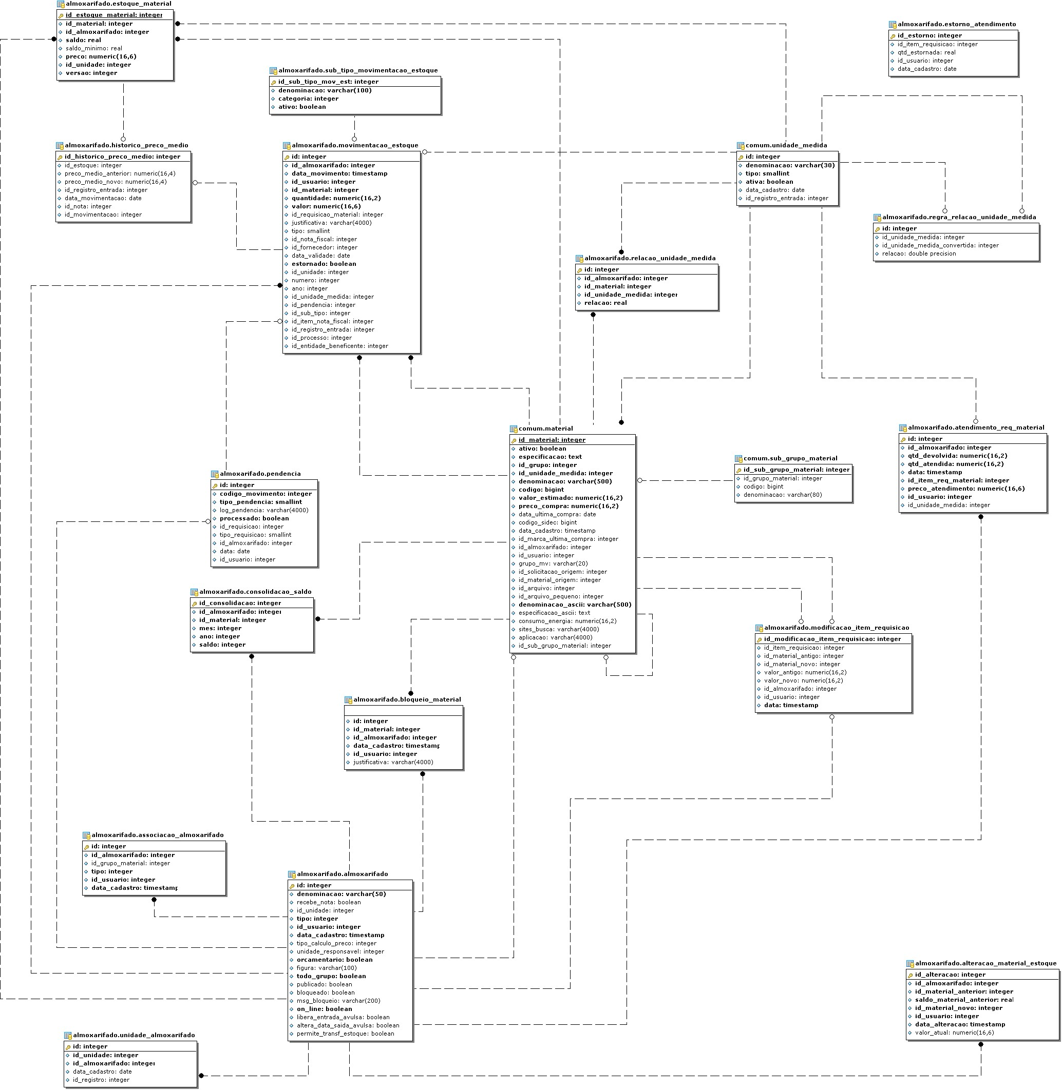
Figura 1: Modelo Relacional do Almoxarifado

